Учреждение образования

«БЕЛОРУССКИЙ ГОСУДАРСТВЕННЫЙ ТЕХНОЛОГИЧЕСКИЙ УНИВЕРСИТЕТ»

Основы защиты информации

Студент: Валдайцев А. Д.

ФИТ 2 курс 5 группа

Преподаватель: Берников В. О.

Минск 2022

**Практическое занятие №13**

**Тема «****Настройка антивирусов»**

**Цель:** Овладение навыками настройки и использования различных антивирусов.

**Задания к выполнению**

**1. Установить и настроить антивирусную программу по варианту.**

Вариант программы – 360 Total Security. Этот разработанный в Китае антивирус заслуженно считается одной из лучших программ для борьбы с вирусами и оптимизации устройства. Для установки программы необходимо скачать её с официального сайта и провести стандартную процедуру установки.

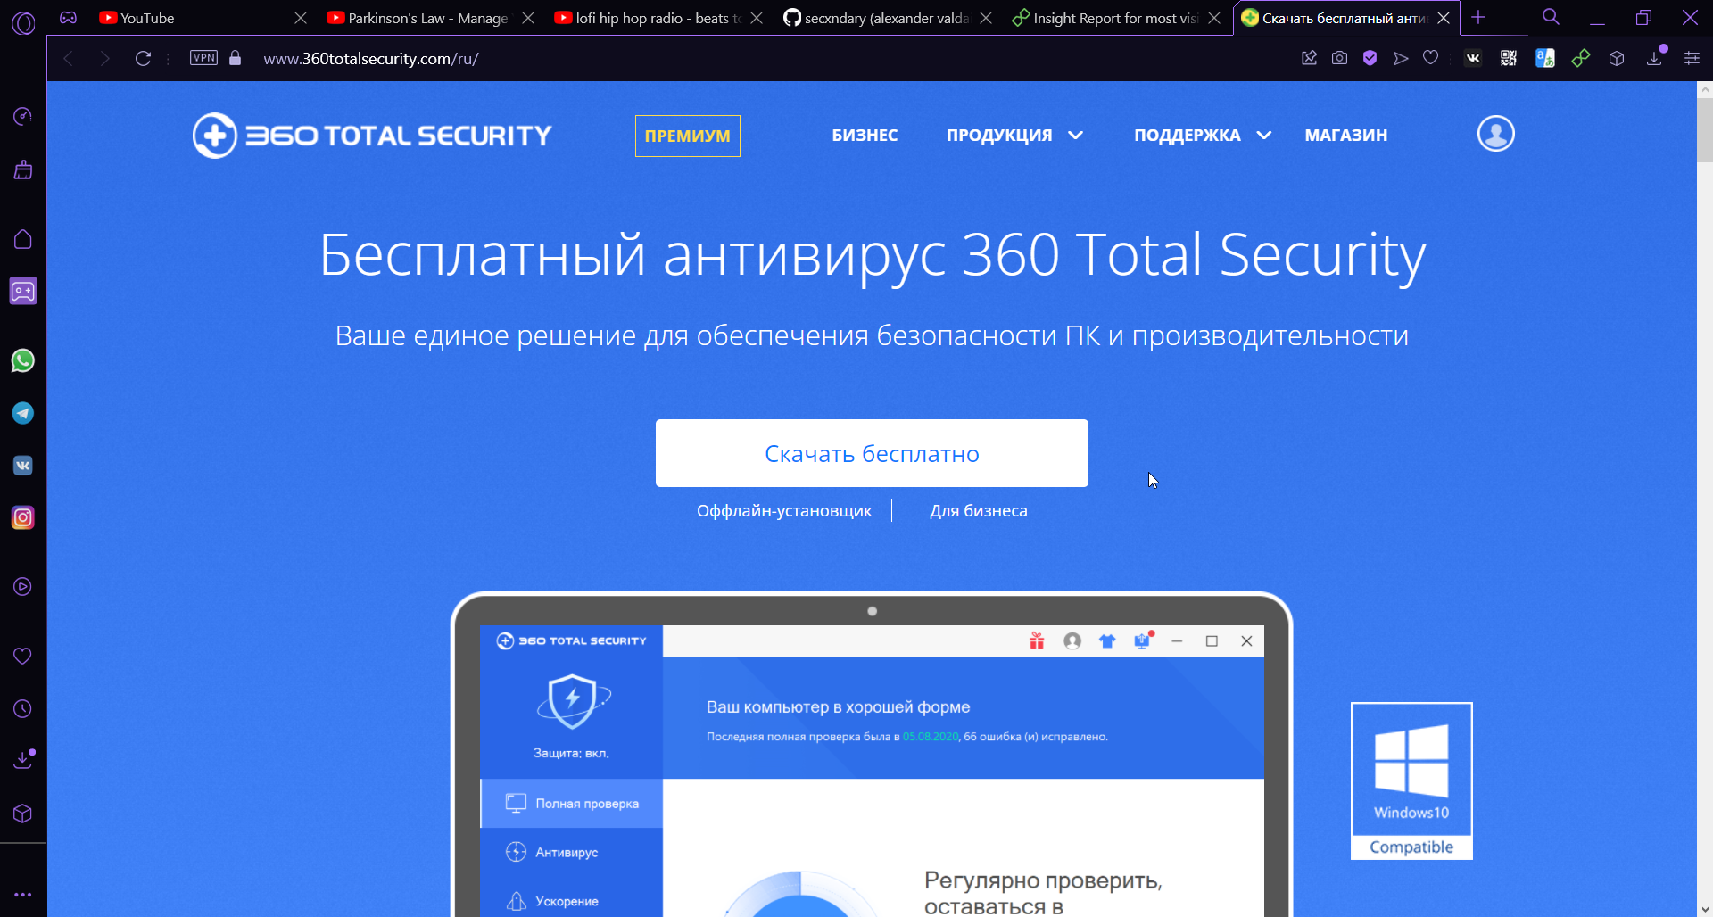

**2. Обновить базу данных сигнатур вирусов.**

Базы данных сигнатур вирусов постоянно обновляются, добавляя идентификацию и отслеживание постоянно появляющихся новых вирусов, уязвимостей и прочих способов нарушения безопасности.

Для обновления базы данных сигнатур вирусов в программе 360 Total Security необходимо выбрать пункт «Проверка обновлений». После этого запустится проверка возможных обновлений программы и базы данных.

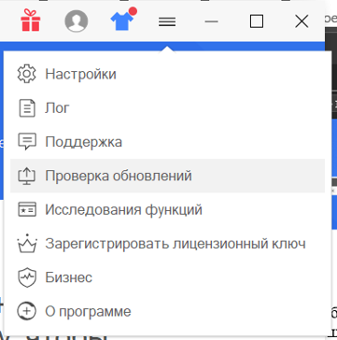

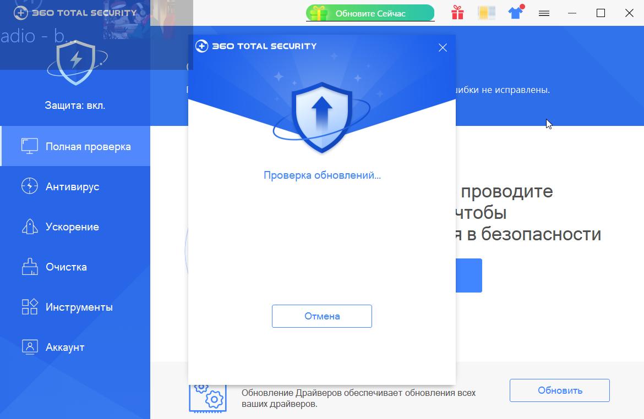

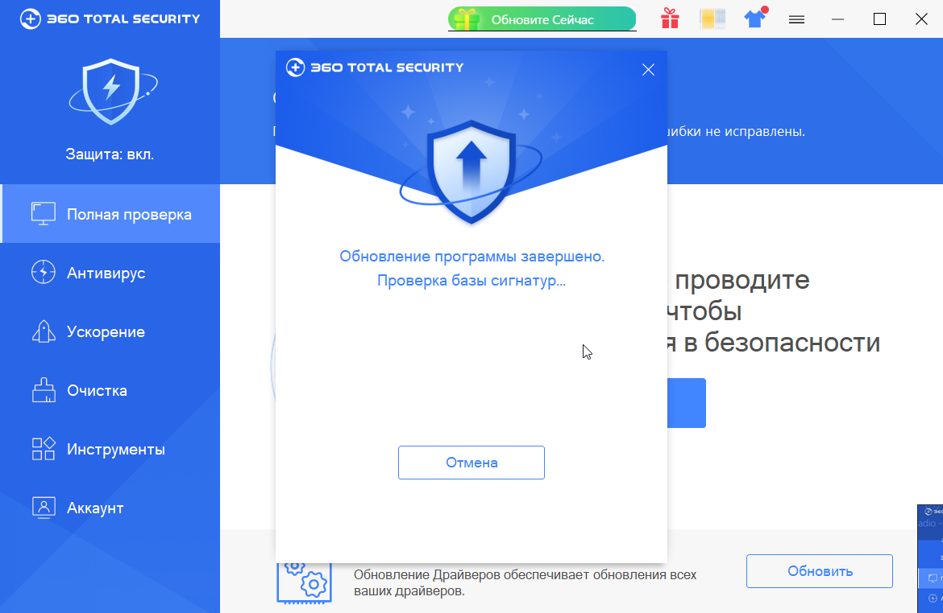

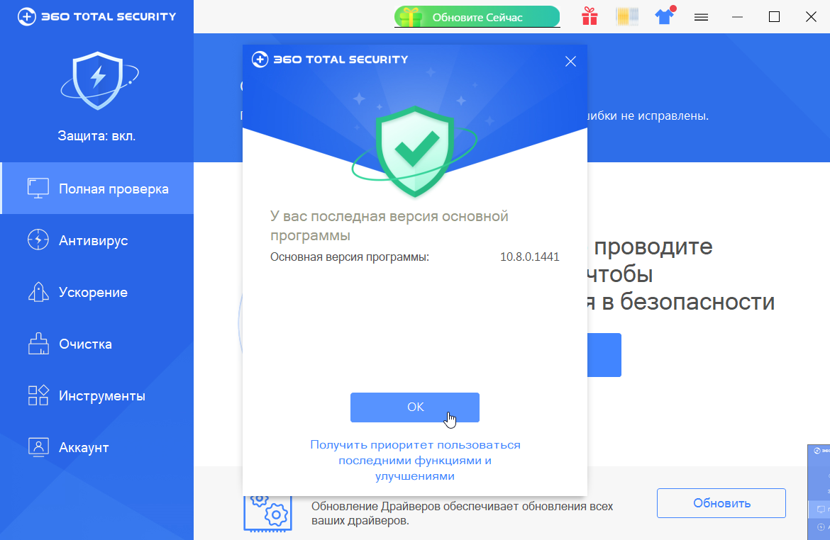

**3. Выполнить сканирование дисков.**

Процесс сканирования дисков предназначен для подробной визуализации и анализа того, какие файлы и их типы занимают наибольшую часть пространства на выбранном диске. Данная функция находится во вкладке «Инструменты» и называется «Анализатор диска». После нажатия на эту кнопку появится диалоговое в окно, в котором присутствует возможность выбора анализа конкретного диска. Данная функция в полной мере доступна только в Premium версии программы.

